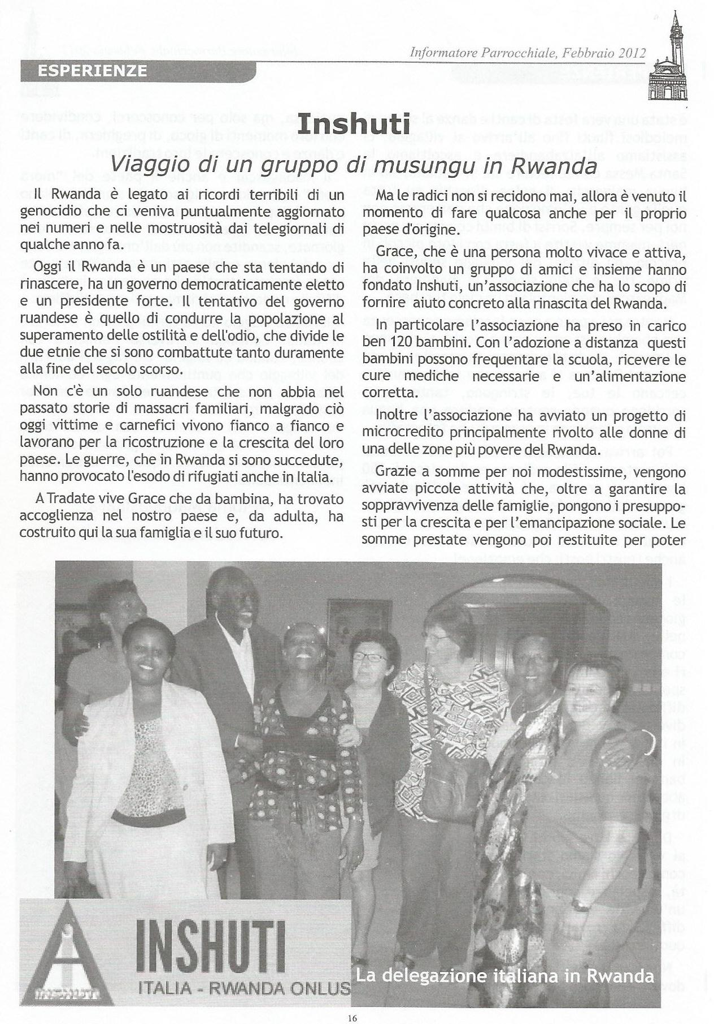
il Pozzo di Giacobbe - febbraio 2012 - informatore parrocchiale di Turate

